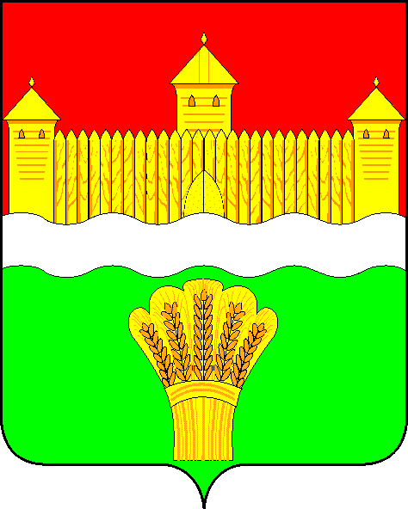
КЕМЕРОВСКАЯ ОБЛАСТЬ - КУЗБАСС
СОВЕТ НАРОДНЫХ ДЕПУТАТОВ
КЕМЕРОВСКОГО МУНИЦИПАЛЬНОГО ОКРУГА
ПЕРВОГО СОЗЫВА

СЕССИЯ № 4

РЕШЕНИЕ

от «22» января 2020 г. № 66
г. Кемерово

О внесении изменений в решение Совета народных депутатов
Кемеровского муниципального округа от 24.12.2019 № 19
«Об утверждении Положения о порядке организации и проведения публичных слушаний на территории
Кемеровского муниципального округа»

Руководствуясь Федеральным законом от 06.10.2003 №131-ФЗ «Об общих принципах организации местного самоуправления в Российской Федерации», Совет народных депутатов Кемеровского муниципального округа

РЕШИЛ:

- Внести в решение Совета народных депутатов Кемеровского муниципального округа от 24.12.2019 № 19 «Об утверждении Положения о порядке организации и проведения публичных слушаний на территории Кемеровского муниципального округа» следующие изменения:
1.1. Исключить пункт 2.4. Положения о порядке организации и проведения публичных слушаний на территории Кемеровского муниципального округа.
1.2. Исключить пункт 2.5. Положения о порядке организации и проведения публичных слушаний на территории Кемеровского муниципального округа.
1.3. В пункте 3.1 Положения о порядке организации и проведения публичных слушаний на территории Кемеровского муниципального округа слово «Провинция» заменить словом «Заря».
1.4. В пункте 3.1 Положения о порядке организации и проведения публичных слушаний на территории Кемеровского муниципального округа слова «администрации Кемеровского муниципального округа» заменить словами «Совета народных депутатов Кемеровского муниципального округа»
1.5. В пункте 4.1 Положения о порядке организации и проведения публичных слушаний на территории Кемеровского муниципального округа слово «Провинция» заменить словом «Заря».
1.6. В пункте 4.1 Положения о порядке организации и проведения публичных слушаний на территории Кемеровского муниципального округа слова «администрации Кемеровского муниципального округа» заменить словами «Совета народных депутатов Кемеровского муниципального округа».
- Опубликовать настоящее решение в газете «Заря», разместить решение на официальном сайте Совета народных депутатов Кемеровского муниципального округа (www.snd-kmr.ru) в информационно-телекоммуникационной сети «Интернет».
- Решение вступает в силу после его официального опубликования.
- Контроль за исполнением настоящего решения возложить на Левина Д.Г. - председателя комитета по местному самоуправлению, правопорядку и связям с общественностью.

Председатель Совета народных депутатов
Кемеровского муниципального округа В.В. Харланович

И.о. главы района М.В. Коляденко

